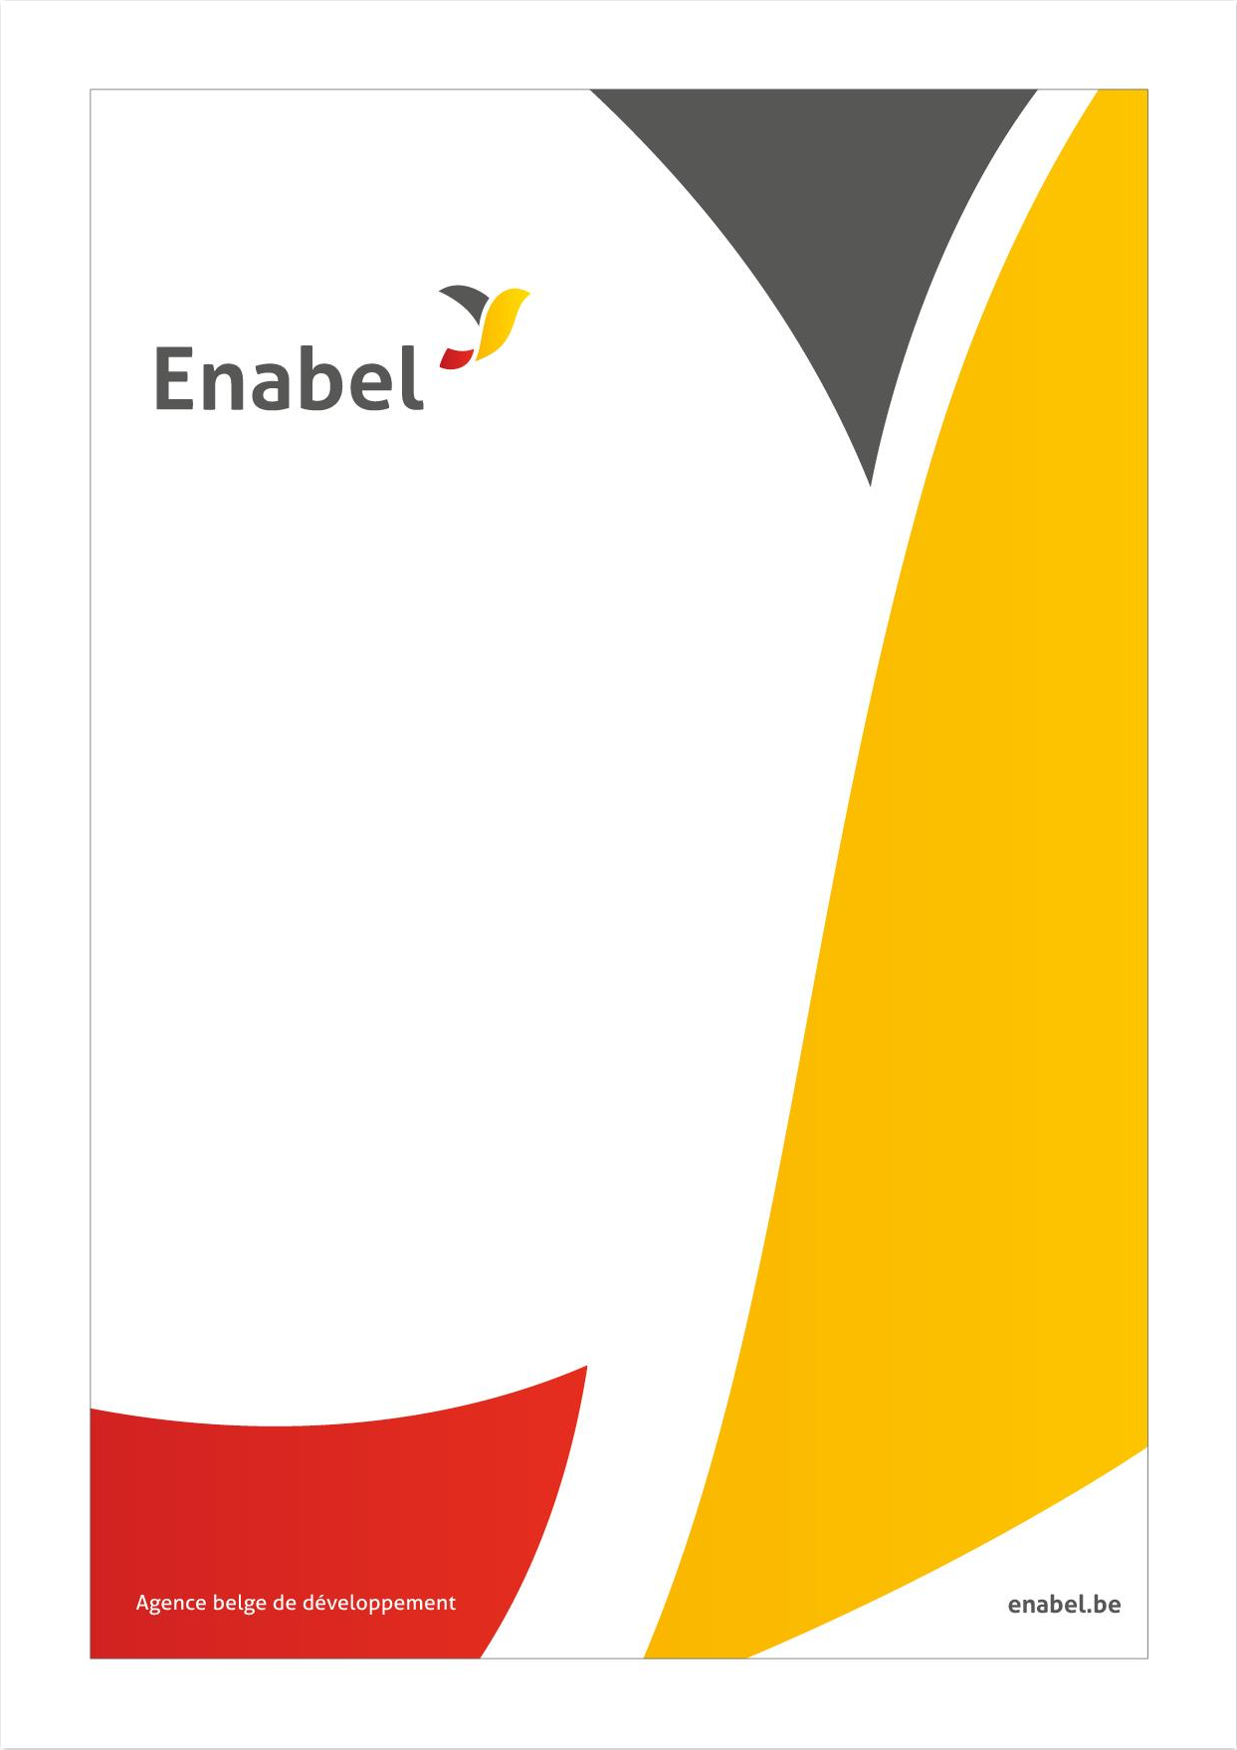
Enabel • Agence belge de développement • Société anonyme de droit public à finalité sociale 1
Rue Haute 147 • 1000 Bruxelles • T +32 (0)2 505 37 00 • enabel.be

TUN20001-10059

Marché de fourniture relatif à la sélection d’un prestataire pour impression de supports / matériel de visibilité

Projet : « Sila - Programme de lutte contre les violences basées sur le genre en Tunisie »

Toute offre devra nous parvenir au plus tard le 04 novembre 2024 à 10h (heure de Tunis)

Formulaires d’offres à signer par le soumissionnaire

Fiche d’identification

Personne physique
Pour remplir la fiche, veuillez cliquer ici :
https://documentcloud.adobe.com/link/track?uri=urn:aaid:scds:US:412289af-39d0-4646-b070- 5cfed3760aed

I. DONNÉES PERSONNELLES

NOM(S) DE FAMILLE ¹

PRÉNOM(S)

DATE DE NAISSANCE

JJ MM AAAA

LIEU DE NAISSANCE PAYS DE NAISSANCE (VILLE, VILLAGE)

TYPE DE DOCUMENT D'IDENTITÉ
CARTE D'IDENTITÉ PASSEPORT PERMIS DE CONDUIRE² AUTRE³ PAYS ÉMETTEUR
NUMÉRO DE DOCUMENT D'IDENTITÉ NUMÉRO D'IDENTIFICATION PERSONNEL⁴
ADRESSE PRIVÉE PERMANENTE

CODE POSTAL BOITE POSTALE VILLE RÉGION ⁵ PAYS
TÉLÉPHONE PRIVÉ

COURRIEL PRIVÉ
II. DONNÉES COMMERCIALES | Si OUI, veuillez fournir vos données commerciales et joindre des copies des justificatifs officiels.

1 Comme indiqué sur le document officiel.
2 Accepté uniquement pour la Grande-Bretagne, l'Irlande, le Danemark, la Suède, la Finlande, la Norvège, l'Islande, le Canada, les États-Unis et l'Australie.
3 A défaut des autres documents d'identités: titre de séjour ou passeport diplomatique.
4 Voir le tableau des dénominations correspondantes par pays.
5 Indiquer la région, l'état ou la province uniquement pour les pays non membres de l'UE, à l'exclusion des pays de l'AELE et des pays candidats.
Vous dirigez votre propre entreprise sans personnalité juridique distincte (vous êtes entrepreneur individuel, indépendant, etc.) et en tant que tel, vous fournissez des services à la Commission ou à d'autres institutions, agences et organes de l'UE?  OUI NON | NOM DE L'ENTREPRISE  (le cas échéant) NUMÉRO DE TVA  NUMÉRO D'ENREGISTREMENT  LIEU DE L'ENREGISTREMENT VILLE  PAYS
DATE | SIGNATURE

Entité de droit privé/public ayant une forme juridique
Pour remplir la fiche, veuillez cliquer ici : https://documentcloud.adobe.com/link/track?uri=urn:aaid:scds:US:3b918624-1fb2-4708-9199- e591dcdfe19b

NOM OFFICIEL⁶

NOM COMMERCIAL
(si différent) ABRÉVIATION FORME JURIDIQUE
TYPE A BUT LUCRATIF

D'ORGANISATION SANS BUT LUCRATIF ONG⁷ OUI NON NUMÉRO DE REGISTRE PRINCIPAL⁸
NUMÉRO DE REGISTRE SECONDAIRE

(le cas échéant)
LIEU DE L'ENREGISTREMENT PRINCIPAL VILLE PAYS DATE DE L'ENREGISTREMENT PRINCIPAL
JJ MM AAAA

NUMÉRO DE TVA

ADRESSE DU SIEGE SOCIAL

CODE POSTAL BOITE POSTALE VILLE

PAYS TÉLÉPHONE

COURRIEL
DATE | CACHET
SIGNATURE DU REPRÉSENTANT AUTORISÉ

6 Dénomination nationale et sa traduction en EN ou FR, le cas échéant.
7 ONG = Organisation non gouvernementale, à remplir pour les organisations sans but lucratif.
8 Le numéro d’enregistrement au registre national des entreprises. Voir le tableau des dénominations correspondantes par pays.

Entité de droit public⁹
Pour remplir la fiche, veuillez cliquer ici : https://documentcloud.adobe.com/link/track?uri=urn:aaid:scds:US:c52ab6a5-6134-4fed-9596- 107f7daf6f1b

NOM OFFICIEL¹⁰

ABRÉVIATION

NUMÉRO DE REGISTRE PRINCIPAL¹¹ NUMÉRO DE REGISTRE SECONDAIRE
(le cas échéant)
LIEU DE L'ENREGISTREMENT PRINCIPAL VILLE PAYS DATE DE L'ENREGISTREMENT PRINCIPAL
JJ MM AAAA

NUMÉRO DE TVA ADRESSE OFFICIELLE

CODE POSTAL BOITE POSTALE VILLE

PAYS TÉLÉPHONE

COURRIEL
DATE | CACHET
SIGNATURE DU REPRÉSENTANT AUTORISÉ

9 Entité de droit public DOTÉE DE LA PERSONNALITÉ JURIDIQUE: entité de droit public capable de se représenter elle-même et d'agir en son nom propre, c'est-à-dire capable d'ester en justice, d'acquérir et de se défaire des biens, et de conclure des contrats. Ce statut juridique est confirmé par l'acte juridique officiel établissant l'entité (loi, décret, etc.).
10 Dénomination nationale et sa traduction en EN ou FR, le cas échéant.
11 Numéro d’enregistrement de l'entité au registre national.

Formulaire d’offre – prix

En déposant cette offre, le soumissionnaire s’engage à exécuter, conformément aux termes de références et conditions d’exécution du présent marché TUN20001-10056, le présent marché et déclare explicitement accepter toutes les conditions énumérées dans la demande de prix et renoncer aux éventuelles dispositions dérogatoires comme ses propres conditions.

Le soumissionnaire s’engage à exécuter le marché public aux prix suivants exprimés en TND et toutes taxes comprises :

N° | Libellés | Unité de mesure | Quantité | P.U en TND HT | Total en TND HT
01 | Roll up Sila  - Format : H200cm/L85cm  - Enrouleur aluminium avec pied stabilisateur qui garantit de maintenir le roll-up bien droit  - Matériaux de la toile : PVC  - Impression : numérique en très haute définition sur toute la surface du recto – finition mate  - Bâche enroulable avec housse de transport et tige de maintien  - Conception à fournir par Sila | Unité | 08
02 | Porte document  - Modèle : Pochette rabat  - Papier : couché  - Grammage : minimum de 300gr/m² à 400gr  - Format : fermé 21.5*31cm / format ouvert 43*31cm | Unité | 1500
03 | Stylo  - Stylo publicitaire : à bille avec bouton poussoir  - Couleur : encre bleue, et corps noir (possibilité de choisir une autre couleur en fonction du modèle à proposer) avec finition argentée  - Marquage : impression logo Sila | Unité | 1500
04 | Sac malti  - Matériau : sac en toile - lin ou coton naturel – matériaux recyclés  - Couleur : blanc cassé ou beige clair  - Anses : longues pour porter sur l’épaule (60-70cm)  - Grammage du tissu : à proposer par le prestataire  - Impression : très haute résolution sur un seul coté – en sérigraphie - visuel à fournir par Sila (format ~A4)  - Dimensions : taille moyenne (idéalement : 38*42cm) – possibilité pour le prestataire de proposer les dimensions selon disponibilité | Unité | 1500
05 | Bloc-notes  - Format : A5 (14,8 x 21 cm).  - Papier : 90 g/m², blanc, ligné (modèle de pages intérieures à fournir par Sila).  - Couverture : Carton souple 300 g/m², impression numérique personnalisée (conception de la couverture à fournir par Sila).  - Reliure : Spirale en métal argenté.  - Nombre de pages : 50 pages.  Le papier doit être du papier recyclable | Unité | 1500
06 | Conception de la fiche de projet Sila  Conception de deux fiches projet (fiche projet et fiche communication, en format A5 ou équivalent :  - Fichiers au format PDF destinés à la diffusion/utilisation digitale.  - Un deuxième fichier destiné à l'impression ainsi que les fichier sources de la conception, permettant d'apporter d'éventuelles modifications dans le futur.  Contenu à fournir par Sila | Unité | 02
07 | Impression de la fiche de projet Sila  - Format fermé : A5 (L14,8 x H21 cm) / Format ouvert : L29,6 x H21 cm.  - Papier couché mat d'un minimum de 300 g/m². | Unité | 2000 (1000 copies de chacune des 2 fiches)
 | Article cadeau : stylo élégant et fonctionnel avec une boîte de présentation  Stylo :  - Corps : Métal léger (acier inoxydable ou aluminium).  - Finition : Couleur unie (noir, argent ou or) avec une surface lisse.  Mécanisme :  - Type : Stylo à bille avec un mécanisme à pression.  - Encre : Rechargeable, couleur noire ou bleue.  - Logo : gravure discrète sur le corps du stylo.  - Boîte de Présentation :  Matériaux :  - Boîte : Carton rigide avec une finition mate, et élégante  - Intérieur : Doublure en velours ou en mousse pour protéger le stylo.  - Personnalisation : Logo : Impression des logos Sila (4 logos) sur le couvercle de la boîte. | Unité | 30
Total en TND Hors TVA
Montant et Taux TVA
Total en TND toutes Taxes Comprises

Fait à …………………… le ………………
Signature manuscrite originale / nom de la personne habilitée à engager l’entité soumissionnaire :
………………………………………………

Certifié pour vrai et conforme, Fait à …………………… le ………………

Déclaration sur l’honneur – motifs d’exclusion
Par la présente, je/nous, agissant en ma/notre qualité de représentant(s) légal/ légaux du soumissionnaire précité, déclare/rons que le soumissionnaire ne se trouve pas dans un des cas d’exclusion suivants :

- Le soumissionnaire ni un de ses dirigeants a fait l’objet d’une condamnation prononcée par
une décision judiciaire ayant force de chose jugée pour l’une des infractions suivantes :
1° participation à une organisation criminelle; 2° corruption;
3° fraude;
4° infractions terroristes, infractions liées aux activités terroristes ou incitation à commettre
une telle infraction, complicité ou tentative d’une telle infraction; 5° blanchiment de capitaux ou financement du terrorisme;
6° travail des enfants et autres formes de traite des êtres humains ; 7° occupation de ressortissants de pays tiers en séjour illégal ;
8°création d’une société offshore.

L’exclusion sur base de ce critère vaut pour une durée de 5 ans à compter de la date du jugement
(ou la fin de l’infraction pour 7°).

- Le soumissionnaire ne satisfait pas à ses obligations relatives au paiement d’impôts et taxes ou de cotisations de sécurité sociale , c’est-à-dire qu’il a un retard de paiement pour un montant de plus de 3.000 €, sauf lorsque le soumissionnaire peut démontrer qu’il possède à l’égard d’un pouvoir adjudicateur une ou des créances certaines, exigibles et libres de tout engagement à l’égard de tiers. Ces créances s’élèvent au moins à un montant égal à celui pour lequel il est en retard de paiement de dettes fiscales ou sociales.

- Le soumissionnaire est en état de faillite, de liquidation, de cessation d’activités, de réorganisation judiciaire, ou a fait l’aveu de sa faillite, ou fait l’objet d’une procédure de liquidation ou de réorganisation judiciaire, ou est dans toute situation analogue résultant d’une procédure de même nature existant dans d’autres réglementations nationales.

- Le soumissionnaire ou un de ses dirigeants a commis une faute professionnelle grave qui remet en cause son intégrité.

Sont entre autres considérées comme faute professionnelle grave :
  - une infraction à la Politique de Enabel concernant l’exploitation et les abus sexuels – juin 2019 prs-sexual_exploitation_and_abuse_policy_final_fr.pdf (enabel.be) ;
  - une infraction à la Politique de Enabel concernant la maîtrise des risques de fraude et de corruption – juin 2019 fraud_policy_fr_final.pdf (enabel.be);
  - une infraction relative à une disposition d’ordre réglementaire de la législation applicable
dans le pays d’exécution des prestations relative au harcèlement sexuel au travail ;
  - le soumissionnaire s’est rendu gravement coupable de fausse déclaration ou faux documents en fournissant les renseignements exigés pour la vérification de l’absence de motifs d’exclusion ou la satisfaction des critères de sélection, ou a caché des informations ;
  - lorsque Enabel dispose d’éléments suffisamment plausibles pour conclure que le soumissionnaire a commis des actes, conclu des conventions ou procédé à des ententes en vue de fausser la concurrence.
La présence du soumissionnaire sur une des listes d’exclusion Enabel en raison d’un tel
acte/convention/entente est considérée comme élément suffisamment plausible.

- Lorsqu’il ne peut être remédié à un conflit d’intérêts par d’autres mesures moins intrusives;

- des défaillances importantes ou persistantes du soumissionnaire ont été constatées lors de
l’exécution d’une obligation essentielle qui lui incombait dans le cadre d’un contrat
antérieur passé avec Enabel ou avec un autre pouvoir public, lorsque ces défaillances ont donné lieu à des mesures d’office, des dommages et intérêts ou à une autre sanction comparable. Sont considérées comme ‘défaillances importantes’ le respect des obligations applicables dans les domaines du droit environnemental, social et du travail établies par le droit de l’Union européenne, le droit national, les conventions collectives ou par les dispositions internationales en matière de droit environnemental, social et du travail. La présence du soumissionnaire sur la liste d’exclusion Enabel en raison d’une telle défaillance sert d’un tel constat.

- Le soumissionnaire ni un de des dirigeants se trouvent sur les listes de personnes, de groupes ou d’entités soumises par les Nations-Unies, l’Union européenne et la Belgique à des sanctions financières :

Pour les Nations Unies, les listes peuvent être consultées à l’adresse suivante : https://finances.belgium.be/fr/tresorerie/sanctions-financieres/sanctions-internationales-nations- unies

Pour l’Union européenne, les listes peuvent être consultées à l’adresse suivante :
https://finances.belgium.be/fr/tresorerie/sanctions-financieres/sanctions-europ%C3%A9ennes-ue

https://eeas.europa.eu/headquarters/headquarters-homepage/8442/consolidated-list-sanctions

https://eeas.europa.eu/sites/eeas/files/restrictive_measures-2017-01-17-clean.pdf

Pour la Belgique : https://finances.belgium.be/fr/sur_le_spf/structure_et_services/administrations_generales/tr%C3
%A9sorerie/contr%C3%B4le-des-instruments-1-2

- <…>Si Enabel exécute un projet pour un autre bailleur de fonds ou donneur, d’autres motifs d’exclusion supplémentaires sont encore possibles.
- J'ai / nous avons pris connaissance des articles relatifs à la déontologie du présent marché public (voir 1.7.), ainsi que de la Politique de Enabel concernant l’exploitation et les abus sexuels ainsi que de la Politique de Enabel concernant la maîtrise des risques de fraude et de corruption et je / nous déclare/rons souscrire et respecter entièrement ces articles.

Date Localisation Signature

Déclaration intégrité soumissionnaires
Par la présente, je / nous, agissant en ma/notre qualité de représentant(s) légal/légaux du soumissionnaire précité, déclare/rons ce qui suit :
- Ni les membres de l’administration, ni les employés, ni toute personne ou personne morale avec laquelle le soumissionnaire a conclu un accord en vue de l'exécution du marché, ne peuvent obtenir ou accepter d’un tiers, pour eux-mêmes ou pour toute autre personne ou personne morale, un avantage appréciable en argent (par exemple, des dons, gratifications ou avantages quelconques), directement ou indirectement lié aux activités de la personne concernée pour le compte de Enabel.
- Les administrateurs, collaborateurs ou leurs partenaires n'ont pas d'intérêts financiers ou autres dans les entreprises, organisations, etc. ayant un lien direct ou indirect avec Enabel (ce qui pourrait, par exemple, entraîner un conflit d'intérêts).
- J'ai / nous avons pris connaissance des articles relatifs à la déontologie du présent marché public (voir 1.7.), ainsi que de la Politique de Enabel concernant l’exploitation et les abus sexuels ainsi que de la Politique de Enabel concernant la maîtrise des risques de fraude et de corruption et je / nous déclare/rons souscrire et respecter entièrement ces articles.

Si le marché précité devait être attribué au soumissionnaire, je/nous déclare/rons, par ailleurs, marquer mon/notre accord avec les dispositions suivantes :
- Afin d’éviter toute impression de risque de partialité ou de connivence dans le suivi et le contrôle de l’exécution du marché, il est strictement interdit au contractant du marché (c'est-à-dire les membres de l’administration et les travailleurs) d’offrir, directement ou indirectement, des cadeaux, des repas ou un quelconque autre avantage matériel ou immatériel, quelle que soit sa valeur, aux membres du personnel de Enabel, qui sont directement ou indirectement concernés par le suivi et/ou le contrôle de l'exécution du marché, quel que soit leur rang hiérarchique.
- Tout contrat (marché public) sera résilié, dès lors qu’il s’avérerait que l’attribution du contrat ou son exécution aurait donné lieu à l’obtention ou l’offre des avantages appréciables en argent précités.
- Tout manquement à se conformer à une ou plusieurs des clauses déontologiques aboutiront à l’exclusion du contractant du présent marché et d’autres marchés publics pour Enabel.

Le soumissionnaire prend enfin connaissance du fait que Enabel se réserve le droit de porter plainte devant les instances judiciaires compétentes lors de toute constatation de faits allant à l’encontre de la présente déclaration et que tous les frais administratifs et autres qui en découlent sont à charge du soumissionnaire.
Date

Localisation Signature

Fiche signalétique financière
FICHE SIGNALETIQUE FINANCIERE
INTITULE (1)

ADRESSE
COMMUNE/VILLE

PAYS CONTACT TELEPHONE
E - MAIL

CODE POSTAL
TELEFAX

CODE POSTAL

NOM PRENOM | FONCTION

REMARQUES:
BANQUE (2)
NOM DE LA BANQUE
ADRESSE (DE L'AGENCE)
COMMUNE/VILLE

PAYS
NUMERO DE COMPTE
IBAN (3)
NOM SIGNATAIRES

 | CACHET de la BANQUE + SIGNATURE du REPRESENTANT  DE LA BANQUE (les deux obligatoires) |  | DATE + SIGNATURE DU TITULAIRE DU  COMPTE (Obligatoire)
(1) Le nom ou le titre sous lequel le compte a été ouvert et non le nom du mandataire.
(2) Il est préférable de joindre une copie d'un extrait de compte bancaire récent. Veuillez noter que le relevé bancaire doit fournir toutes les informations indiquées ci-dessus sous «INTITULÉ DU COMPTE BANCAIRE» et
«BANQUE». Dans ce cas, le cachet de la banque et la signature de son représentant ne sont pas requis. La signature du titulaire du compte est obligatoire dans tous les cas
(3) Si le code IBAN (international bank account number) est d'application dans le pays où votre banque se situe.

